Acquaer
РУКОВОДСТВО ПО ЭКСПЛУАТАЦИИ СТАНЦИЯ ВОДОСНАБЖЕНИЯ
RGJ-650PA RGJ-850PA RGJ-1350PA
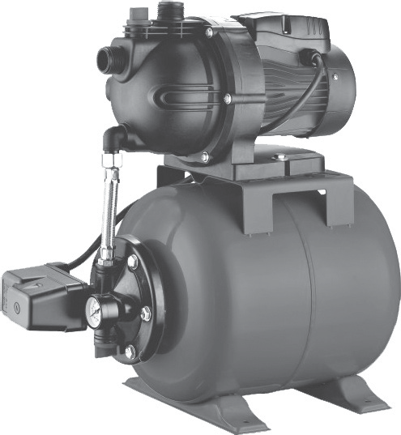
(А[

Приложение 1
Применяемые предписывающие и предупреждающие знаки по ГОСТ Р
12 .4.026-2001
1 Предписывающие знаки
 | Отключить штепсельную вилку | На рабочих местах и оборудовании, где требуется отключение от электросети при наладке или остановке оборудования и в других случаях
 | Заземление | Применять для обозначения мест заземления в электротехнических изделиях и приборах общего назначения
Предупреждающие знаки
f | Опасность поражения электрическим током | На опорах линий электропередачи, электрооборудовании и приборах, дверцах силовых щитков, на электротехнических панелях и шкафах, а также на ограждениях токоведущих частей оборудования, механизмов, приборов
 | Внимание! | Применять для привлечения внимания к прочим видам
 | Опасность | опасности, не обозначенной настоящим стандар том. Знак
 | (прочие | необходимо использовать вместе с дополнительным
 | опасности) | знаком безопасности с поясняющей надписью.

Уважаемый покупатель!
При покупке автоматической станции водоснабжения Acquaer RGJ-бSOPA, RGJ-8SOPA, RGJ-1ЗSOPA убедитесь, что в талоне на гарантийный ремонт про­ ставлены штамп магазина, дата продажи и подпись продавца, а также указаны модель и заводской номер станции.
Перед использованием внимательно изучите настоящее руководство по экс­ плуатации. В процессе эксплуатации соблюдайте его требования для обеспе­ чения оптимального функционирования станции водоснабжения и продления срока её службы.
Приобретённая Вами автоматическая станция водоснабжения может иметь некоторые отличия от настоящего руководства, не влияющие на условия её экс­ плуатации.

Основные сведения об изделии
  - Назначение и принцип действия
Автоматическая станция водоснабжения (далее по тексту - станция) пред­ назначена для создания автономной водопроводной сети (для чистой воды, с максимальной температурой 35°С), в которой давление воды поддерживается в автоматическом режиме. Станция может применяться для полива газонов, оро­ шения садовых участков и для откачки воды из ёмкостей, бассейнов и т.п.
Станция состоит из гидроаккумулятора и закреплённого на нём насоса сор­ ганами контроля (реле давления, манометр) и управления запуска двигателя.
Привод насоса станции осуществляется однофазным асинхронным двигате­ лем переменного тока.
  - Вид климатического исполнения данной модели УХЛ 3.1 по ГОСТ 15150- 69, то есть, рассчитан на работу при температуре окружающей среды от + 1 до
+35 °С. Степень защиты - IPX4 (по ГОСТ 14254-96).
Обозначения названия станции:
RGJ - серия насоса
650_850_ 1350 - потребляемая мощность Р - материал (пластик)
А - станция водоснабжения
  - Габаритные размеры и вес представлены в таблице:
Модель I RGJ-650PA I RGJ-850PA I RGJ-1ЗSOPA
Габаритные размеры в упаковке, мм
- длина | 480 | 480
- ширина | 305 | 305
- высота | 520 | 545
Вес (брутто/нетто), кг | 12,7/11,0 13,2/12,0 | 16,75/15,0

  - Основные технические характеристики представлены в таблице:
Модель | RGJ-650PA |  |  | RGJ-850PA | I RGJ-1 ЗSОРА
Номинальное напряжение, В |  | 220
Частота, Гц |  | -50
Потребляемая мощность, Вт | 650 |  | 850 |  |  | 1350
Производительность, м3/ час (л/мин) | 3,0/50 |  | 3,6/60 |  |  | 5,1/85
Максимальный напор, м | 35 |  | 40 |  |  | 48
Максимальная температура воды, 0С |  | 35
Максимальная глубина погружения, м | 7 |  | 7 |  |  | 8
Давление включения/отключения насоса, бар | 1,4/2,4 |  | 1,4/2,8 |  |  | 1,8/3,2
Объем гидроаккумулятора, л |  | 20
Класс защиты |  | IPX4

  - Станция поставляется в продажу в следующей комплектации*:
Станция
Руководство по эксплуатации
Упаковка
*в зависимости от поставки комплектация может изменяться

  - Общий вид станции представлен на рис.1

    - 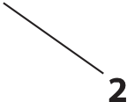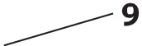- насосная часть
б 5
\ /
/
З
4 '-------
1
7
/
/
8
    - - двигатель
З - блок запуска двигателя с выключателем
- - входное отверстие
- - выходное отверстие 6 - заливное отверстие 7 - реле давления
8-манометр
9 - гидроаккумулятор
10- ножки основания

10
рис.1

Внимание! Внешний вид станции может незначительно отличаться от представленного на рисунке. Это связано с её дальнейшим техни- ческим совершенствованием. Изготовитель оставляет за собой право вносить изменения в конструкцию и комплектацию станции без пред­ варительного уведомления пользователей, с целью повышения потре- бительских качеств товара.
А

  - Двигатель (рис.1 поз.2) в металлическом корпусе и насос (рис.1 поз.1) в пластиковом корпусе закреплены сверху, на корпусе гидроаккумулятора (рис.1 поз.9). Подключение насоса к сети осуществляется кабелем питания со штеп­
сельной вилкой с заземляющим контактом. Насосная часть станции имеет два отверстия (Ду = 1") для присоединения входной (рис.1 поз.4) и выходной (рис.1 поз.5) трубы (шланга). Сверху расположена заливная горловина (рис.1 поз.б) с
пробкой. На блоке запуска (рис.1 поз.З) расположен выключатель двигателя. Он имеет два фиксированных положения: «1» - включено и «О» - выключено.

Меры безопасности при использовании
  - При эксплуатации станции необходимо соблюдать все требования руко ­ водства по её эксплуатации, не подвергать станцию ударам, перегрузкам, воз­ действию грязи и нефтепродуктов.
  - При эксплуатации станции ЗАПРЕЩАЕТСЯ:

- включать станцию с незаполненной водой насосной частью;
- обслуживание и ремонт узлов и деталей, при включённом в сеть питания двигателе;
- эксплуатировать станцию при повышенном напряжении в сети;
- включать станцию в сеть при неисправном электродвигателе;
- разборка электродвигателя и насоса с целью устранения неисправностей;
- работать при повреждении штепсельной вилки или кабеля питания;
- использовать удлинитель, если место соединения штепсельной вилки пита- ющего провода и розетки удлинителя не защищено от влаги;
- перекачивание горючих, химически активных жидкостей, загрязнённой и солёной воды;
- эксплуатировать станцию при поломке или появлении трещин в корпусе насоса;
- оставлять воду в насосе при понижении температуры ниже 0°( в месте уста­ новки, также необходимо освободить от воды всасывающую и напорную маги­ страли.

Подготовка к работе, установка
  - Электромонтажные работы по установке розетки, У3O, предохранителей, их подключение к питающей сети и заземление должны выполняться квалифи­ цированным электриком. Установка должна проводиться в строгом соответ­ ствии с «Правилами технической эксплуатации электроустановок потребите­ лей» и «Правилами техники безопасности при эксплуатации электроустановок потребителей». Для обеспечения безопасной работы станции необходимо уста­ новить автомат-предохранитель не менее 6 А. В случае использования удлини­ теля, сечение его проводов должно быть не менее 1,5 мм 2•
  - Проверка давления воздуха в гидроаккумуляторе:
- 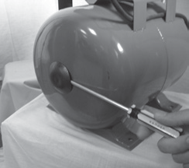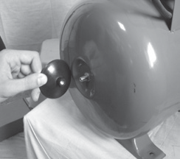сняв заглушку с ниппеля (в задней торцевой части бака) проверить давление манометром (ав­ томобильным), как показано на рис.2;
рис.2
- нормальное давление 1,5-2,0 бар. При пони- женном давлении - подкачать воздух насосом, при повышенном - стравить ниппелем.
  - Установить станцию на ровной твёрдой поверхности. Для уменьшения вибрации рекомендуется закрепить ножки основания (рис.1 поз.1О). Станцию лучше всего расположить как можно ближе к скважине (колодцу) подачи воды.
  - Присоедините к входному отверстию всасывающую трубу (шланг) и опу­ стите её в воду, как показано на рис.З.
А Внимание! Для оптимальной работы станции на всасывающую трубу необходимо установить обратный клапан (рис.З поз.2)(в комлект по­ ставки не входит).

рис.З
При монтаже всасывающей трубы обеспечьте непрерывный угол наклона от станции не менее 6°. Обратный угол недопустим во избежание образо­ вания воздушных пробок.
  - 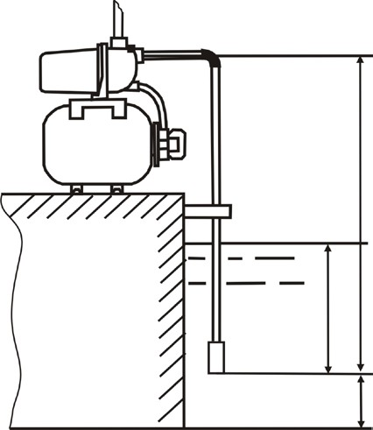Место установки станции должно обеспе­ чить свободный доступ для монтажа, проверки и ремонта.
-3

_,

О,Sм(мин.)
  - Смонтируйте и присоедините к выходному отверстию (рис.1 поз.5) напорную магистраль (рис.З поз.З). Трубы должны крепиться на специальных подвесках, чтобы не оказывать давления на стан­ цию. Соединение труб должно быть герметичным.

  - Рекомендуется установить на всасывающую магистраль узел для заполне­ ния ее водой (в комплект поставки не входит).

Использование по назначению

;А_ Внимание! Перед началом эксплуатации внимательно изучите меры безопасности, указанные в п.2 данного руководства.

  - Перед запуском всегда осматривайте кабель питания и вилку на предмет возможного повреждения.
  - Убедитесь, что все электрические соединения надёжно защищены от воз- действия влаги.
  - Наполнение всасывающей магистрали:
- открыть пробку заливной горловины;
- заполнить через воронку насосную часть водой (воронка не входит в ком- плект поставки);
- заполнить водой всасывающую трубу;
- после того, как вода вытеснит воздух из насосной части, закройте заливное отверстие и включите станцию.
А Внимание! Если вода уходит из насосной части, проверьте герметич­ ность соединений всасывающей трубы и исправность обратного клапана.

  - Насос станции оснащён автоматическим выключателем (термореле), ко­ торый срабатывает при перегреве двигателя. После остывания двигатель вклю­ чается автоматически.
  - При понижении температуры воздуха ниже О0 С необходимо обеспечить условия, исключающие возможность замерзания воды в напорном трубопрово­ де во время отключения станции.

Техническое обслуживание
  - Во время эксплуатации, для исключения повреждения станции, рекомен­ дуется постоянно проверять максимальный напор и расход энергии. Уменьше­ ние напора свидетельствует об износе рабочего колеса, а увеличение расхода энергии - о повышенном трении в насосе.
  - Ежемесячно проверяйте давление воздуха в гидроаккумуляторе (автомо­ бильным манометром через ниппель). Для этого отключите станцию и слейте воду из напорной магистрали.
  - Постоянно проверяйте герметичность соединений труб, особенно на вса­ сывающей магистрали.
А

Внимание! Даже небольшой подсос воздуха во всасывающей магистра­ ли препятствует работе станции.

б. Срок службы, хранение и утилизация
  - Срок службы станции - 3 года.
  - Станция должна храниться до начала эксплуатации законсервированной, в упаковке изготовителя в складском помещении при температуре окружающе­ го воздуха от +5 до +40 °С и относительной влажности не более 80%.
  - Указанный срок службы действителен при соблюдении потребителем требований настоящего руководства.
  - При полной выработке ресурса станции необходимо её утилизировать с соблюдением всех норм и правил. Для этого необходимо обратиться в специа­ лизированную компанию, которая, соблюдая все законодательные требования, занимается профессиональной утилизацией электрооборудования.

Гарантия изготовителя (поставщика)
  - Гарантийный срок эксплуатации станции - 12 календарных месяцев со дня продажи.
  - В случае выхода станции из строя в течение гарантийного срока эксплуа­ тации по вине изготовителя, владелец имеет право на бесплатный гарантийный ремонт, при соблюдении следующих условий :
- отсутствие механических повреждений;
- отсутствие признаков нарушения требований руководства по эксплуатации;
- наличие в руководстве по эксплуатации отметки Продавца о продаже и подписи Покупателя;
- соответствие серийного номера станции серийному номеру в гарантийном талоне;
- отсутствие следов неквалифицированного ремонта.
Удовлетворение претензий потребителя с недостатками по вине изготови­ теля производится в соответствии с законом РФ «О защите прав потребителей».

Адрес гарантийной мастерской:
142703, М.О., пос. Горки Ленинские, Промзона Пуговичино, владение 8, Бизнес Парк «Ленинский» +7(495)274-88-88
  - Безвозмездный ремонт, или замена станции в течение гарантийного сро­ ка эксплуатации производится при условии соблюдения потребителем правил эксплуатации, технического обслуживания, хранения и транспортировки.
  - При обнаружении Покупателем каких-либо неисправностей станции, в течение срока, указанного в п. 7.1, он должен проинформировать об этом Про­ давца и предоставить станцию Продавцу для проверки. Максимальный срок проверки - в соответствии с законом РФ «О защите прав потребителей». В слу­ чае обоснованности претензий, Продавец обязуется за свой счёт осуществить ремонт станции или её замену. Транспортировка станции для экспертизы, га­ рантийного ремонта или замены производится за счёт Покупателя.
  - В том случае, если неисправность станции вызвана нарушением условий её эксплуатации, Продавец с согласия Покупателя вправе осуществить ремонт за отдельную плату.
  - На Продавца не могут быть возложены иные, не предусмотренные насто- ящим руководством, обязательства.
  - Гарантия не распространяется на:
- любые поломки, связанные с форс-мажорными обстоятельствами;
- на механические повреждения (трещины, сколы и т.п.) и повреждения, вы- званные воздействием агрессивных сред и высоких температур, попаданием инородных предметов внутрь насоса станции, а также повреждения, вызванные неправильным хранением (коррозия внутренних полостей);
- на износ таких частей, как присоединительные контакты, провода, уплотне­ ния, конденсатор и т.п.;
- естественный износ (полная выработка ресурса);
- оборудование и его части, выход из строя которых стал следствием непра- вильной установки, несанкционированной модификации, неправильного при­ менения, обслуживания, ремонта или хранения.

Возможные неисправности
Перечень возможных неисправностей и способы их устранения
Неисправности | Возможные причины | Устранение
Станция не включается | Отсутствие напряжения в сети | Проверить напряжение в сети
Станция не включается | Сработал термовыключатель | Дождаться остывания электродвигателя
Станция не включается | Замерзание воды в насосе | Создать условия для раз­ мораживания
Двигатель работает, но нет подачи воды | Заборный шланг не достаёт до воды | Удлинить всасывающую магистраль
Двигатель работает, но нет подачи воды | Неплотности в соединениях | Загерметизировать соеди­ нения
Двигатель работает, но нет подачи воды | Воздух в насосной камере, всасывающей трубе | Залить воду в трубу и насо­ сную камеру
Двигатель работает, но нет подачи воды | Повреждена крыльчатка насоса | Обратиться в сервисный центр для ремонта
Станция работает с низкой производительностью | Засорение всасывающих от­ верстий | Очистить всасывающие от­ верстия
Станция работает с низкой производительностью | Засорение напорной маги­ страли | Прочистить напорную магистраль
Станция работает с низкой производительностью | Износ лопастей рабочего Обратиться в сервисный колеса центр
Частое включение двигателя насоса | Срабатывание термовыключа- Изменить режим работы, теля из-за обеспечить подходящие  перегрузки условия
Частое включение двигателя насоса | Неправильная настройка реле Обратиться в сервисный давления центр для замены реле
Частое включение двигателя насоса | Высокое давление  воздуха в баке или порвана мембрана гидроаккумулятора | Стравить давление ниппелем или обратиться в сервисный центр
А Внимание! Устранение неисправностей, связанных с разборкой насоса и двигателя, должны проводиться в сервисных центрах квалифицирован­ ным персоналом.

Гарантийный талон
Подпись покупателя
Печать торговой организации
Серийный номер
Ф.И.О. и подпись продавца
Дата продажи
Наименование торговой организации
Модель изделия
Изделие получено в технически исправном состоянии, без механических повреждений и в полной комплект­ ности. Инструкция по эксппуатации на русском языке получена. Работоспособность изделия проверена в моем присутствии, претензий по качеству не имею.

Наименование сервисного центра, МЛ.

Дата приема изделия в ремонт

Дата выдачи

Наименование и серийный номер изделия

Подпись исполнителя Подпись владельца
Наименование сервисного центра, МЛ.

Дата приема изделия в ремонт

Дата выдачи

Наименование и серийный номер изделия

Подпись исполнителя Подпись владельца

Наименование сервисного центра, МЛ.

Дата приема изделия в ремонт

Дата выдачи

Наименование и серийный номер изделия

Подпись исполнителя Подпись владельца
Наименование сервисного центра, МЛ.

Дата приема изделия в ремонт

Дата выдачи

Наименование и серийный номер изделия

Подпись исполнителя Подпись владельца

Серийный номер

г
Производитель :
ООО корпорация насосов LEO (Чжэцзян) Адрес : №1, ул.3, восточный промышленный центр, индекс 317500
г. Вэньлин , пров. Чжэцзян , КНР

Импортёр: ООО АКВАЭР
142703, Московская область,
(R[

Ленинский район, поселок Горки Ленинские, промзона Пуговичино , владение 8

L _J

